1. **Što je piramida mudrosti? (1 bod)**

Piramida je model za predstavljanje strukturalnih i/ili funkcionalnih odnosa između podataka, informacija, znanja i mudrosti.

**Nacrtajte je i opišite kategorije koje je čine. (4 boda)**

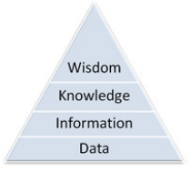

Podatak je sirova činjenica, signal ili simbol bez značenja.

Informacija je podatak kojem je dano značenje.

Znanje je organizirana kolekcija informacija koja se može smatrati korisnom.

Mudrost je proces procjenjivanja što je dobro ili loše, ispravno ili krivo.

**Koja je uloga razumijevanja u piramidi mudrosti? (1 bod)**

Razumijevanje je proces dobivanja novog znanja iz postojećeg.

**Objasnite ulogu razumijevanja na primjeru tablice množenja. (1 bod)**

U osnovnoj školi djeca memoriraju ili skupe znanje o „tablici množenja“. Djeca mogu reći koliko je 2 x 2 (= 4) jer su skupili to znanje koje je u tablici množenja. No kad ih se pita koliko je 1267 x 300, ne mogu točno odgovoriti jer to nije u njihovoj tablici množenja. Da bi se točno odgovorilo na to pitanje, potrebna je kognitivna (spoznajna) i analitička sposobnost koja je sadržana u sljedećoj kategoriji – razumijevanju.

1. **U stupac TIP ZNANJA upišite za koje znanje su navedene karakteristike: EKSPLICITNO ili ISKUSTVENO. (10 bodova)**

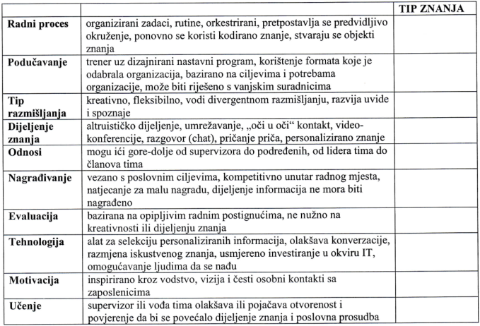

implicitno

implicitno

implicitno

eksplicitno

eksplicitno

eksplicitno

implicitno

implicitno

eksplicitno

eksplicitno

1. **Nacrtajte SECI model i spiralu znanja. (1 bod)**

Bilo koja od četiri slike iz predavanja je dobra.

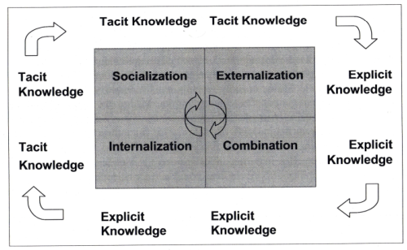

**Objasnite SECI model u 4 koraka. (4 boda)**

Socijalizacija (iskustveno –> iskustveno) – dijeljenje znanja kroz socijalne interakcije (npr. mentorstvo)

Eksternalizacija (iskustveno –> eksplicitno) – stvaranje eksplicitnog znanja iz implicitnog (npr. zapisivanje)

Kombinacija (eksplicitno –> eksplicitno) – rekombiniranje i sinteza eksplicitnog znanja u novi oblik (npr. izvješće)

Internalizacija (eksplicitno –> implicitno) – razumijevanje i integriranje eksplicitnog znanja u individualni mentalni model (npr. čitanje)

**Navedite prednosti i nedostatke SECI modela. (2 boda)**

Prednosti:

* cijeni dinamičku prirodu znanja i stvaranja znanja
* osigurava okvir za upravljanje relevantnim procesima

Nedostatci:

* zasniva se na proučavanju japanskih organizacija, koje se prvenstveno oslanjaju na iskustveno znanje
* linearnost koncepta (može li spirala preskočiti korake ili ići u suprotnom smjeru?)

1. **Navedite 10 koraka u procesu stvaranja korisnog znanja. (5 bodova)**
2. Pronalaženje (Find)
3. Uzimanje (Get)
4. Evaluiranje (Evaluate)
5. Sastavljanje (Compile)
6. Razumijevanje (Understand)
7. Analiziranje (Analyze)
8. Sintetiziranje (Synthesize)
9. Distribucija (Disseminate)
10. Djelovanje (Act)
11. Održavanje/kombiniranje (Maintain/Combine)
12. **Što je životni ciklus znanja? (1 bod)**

Životni ciklus znanja je sustavni pristup upravljanju različitim fazama razvoja znanja.

**Zaokružite 3 ključna izazova (problema) s kojima se često suočavaju organizacije i koji se rješavaju pametnom transformacijom radnom mjesta: (3 boda)**

1. Informacijska preopterećenost i komunikacija vođena zastarjelim tehnologijama
2. Nedostatak kolektivne inteligencije potkopava kolektivni potencijal
3. Izvrstan protok ideja potiče inovacije u svakodnevnom radu
4. Dobar uvid u osobnu i kolektivnu kompetenciju
5. Jednostavan pristup pravom znanju i talentima u skladu s poslovnim potrebama
6. Nedostatak odgovornosti u upravljanju znanjem ograničava intelektualni kapital
7. **Nacrtajte model upravljanja znanjem u koje se UZ opisuje kao hibridna disciplina preko 3 komponente. (1 bod)**

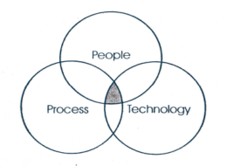

**Objasnite rizike koji se javljaju prilikom fokusiranja na samo dvije komponente u svim kombinacijama. (3 boda)**

Ako se fokusiramo na ljude i tehnologiju, a zanemarimo procese, riskiramo gubitak onoga iz prošlosti.

Tehnologija i proces su moćni partneri, ali bez ljudskog aspekta postoji jaki rizik da će svaki pokušaj uvođenja promjena stvoriti otpor.

Razmatrajući ljude i proces, a zanemarujući tehnologiju, podbacujemo u kapitalizaciji moći koju IT donosi jer eksplicitno znanje nije više globalno dostupno, kao ni iskustveno znanje.

1. **Navedite 3 razloga/situacije zbog kojih se može javiti rizik od gubitka znanja u organizaciji: (3 boda)**

* Ovo
* Nigdje
* Ne piše

**Koja su 3 koraka u upravljanju rizikom od gubitka znanja u organizaciji? (3 boda)**

1. Provesti procjenu rizika od gubitka znanja
2. Definirati pristup kojim ćemo zadržati odgovarajuće znanje
3. Pratiti promjene i evaluirati postupke

**Definirajte ukupni faktor rizika. (1 bod)**

Procjena nastojanja i žurnosti potrebne da bi se efektivno upravljalo odlaskom radnika.

Umnožak Attrition Risk Factora i Position Risk Factora, [1, 25].

**Što znači kad je ukupni faktor rizika u intervalu od 20 do 25? (1 bod)**

Da prijeti visoki rizik od gubitka znanja te da je potrebna momentalna akcija spriječavanja.

**Što znači kad je ukupni faktor rizika u intervalu od 1 do 9? (1 bod)**

Da prijeti nizak rizik od gubitka znanja te da je potrebno odrediti kad je potrebna zamjena za poziciju.

1. **Što je „benchmarking“ u kontekstu upravljanja znanjem?** **(2 boda)**

Benchmarking (označavanje ili markiranje) je informacija obicno skupljena na nekoj trecoj strani i mjeri postignuca i izvedbu procesa.

**Što je kolegijalna pomoć?** **(2 boda)**

Kolegijalna pomoc je kolaborativni proces koji se koncentrira na dijeljenje iskustava u razlicitim kontekstima, i onda na rad s onima koji imaju iskustvo uzimanja samo dijelova tudih iskustava onda da bi razvili rješenje koje savršeno odgovara vlastitom kontekstu.

**Nacrtajte u 5 koraka stvaranje 2x2 matrice kojom možemo predstaviti kolegijalnu pomoć. (2 boda)**

1.

|  |  |
| --- | --- |
|  |  |
| Što ja znam o svom kontekstu | |

2.

|  |  |
| --- | --- |
| Što ti znaš u svom kontekstu |  |
|  |

3.

|  |  |
| --- | --- |
| Što ti znaš u svom kontekstu |  |
| Što ti i ja znamo u svom kontekstu | Što ja znam u svom kontekstu |

4.

|  |  |
| --- | --- |
| Što ti znaš u svom kontekstu | Stvaranje što je moguce zajednicki |
| Što ti i ja znamo u svom kontekstu | Što ja znam u svom kontekstu |

5.

AKCIJA

↑

|  |  |
| --- | --- |
| Što ti znaš u svom kontekstu | Stvaranje što je moguce zajednicki |
| Što ti i ja znamo u svom kontekstu | Što ja znam u svom kontekstu |

**Kojih 12 koraka imamo u planiranju kolegijalne pomoći? (6 bodova)**

1. Razjasnite cilj, svrhu, namjeru
2. Provjerite je li vec netko riješio taj problem
3. Identificirajte voditelja pomoci
4. Razmotrite tajming, utanacite datum i napravite raspored
5. Izaberite grupu ucesnika
6. Budite jasni s onim što želite da bude rezultat vašeg okupljanja i kako biste to mogli postici
7. Planirajte vrijeme za socijalizaciju da biste se mogli bolje upoznati unutar grupe
8. Potrošite neko vrijeme postavljajuci okruženje
9. Podijelite ukupno vrijeme koje Vam je na raspolaganju u 4 dijela, pocnite s dijeljenjem informacija i konteksta
10. Ohrabrujte posjetitelje da pitaju sve što žele znati
11. Analizirajte ono što ste culi
12. Dajte povratnu informaciju, razmotrite što je svatko naucio i tko bi još mogao pridonijeti; složite se oko akcija i izvješca o napredovanju
13. **Što je strategija? (2 boda)**

Strategija je set zahtjeva formuliranih od uprave kako konfigurirati na najbolji mogući način ciljeve, politiku i djelovanje u cjelinu unutar nekog perioda vremena i za neko ograničeno razdoblje.

**Koja je razlika između upravljanja znanjem i strategije? (2 boda)**

Svrha upravljanja znanjem je povećati procesuiranje znanja. Strategija je ishod ili rezultat procesuiranja znanja.

**Navedite 3 koraka u aktivnostima metodologije upravljanja znanjem koja pretpostavlja odnos između upravljanja znanjem i strategije. (3 boda)**

1. Identificiranje trenutne poslovne strategije
2. Odredivanje informacijskih resursa koji su potrebni za implementaciju tekuće strategije
3. Izvođenje IT i drugih organizacijskih projekata koji su potrebni za bismo učinili informacijske resurse lako dostupnima i potpornima poslovnom procesu
4. **Definirajte intelektualni kapital. (2 boda)**

Intelektualni kapital je suma svega što svi u kompaniji znaju, a što joj daje konkurentsku prednost na tržištu. To je intelektualni materijal - znanje, informacije, intelektualna imovina, iskustvo - koje može biti iskorišteno za stvaranje bogatstva.

**Navedite sastavne elemente intelektualnog kapitala. (2 boda)**

* Ljudski kapital – predstavlja razlicita znanja, vještine, sposobnosti i iskustvo zaposlenih kojima se oni koriste u poslovnom procesu.
* Strukturalni kapital – nastaje transformacijom ljudskog kapitala, a obuhvaca razlicite neopipljive elemente, kao što su organizacijska struktura, rutine, poslovni procesi, obicaji, baze podataka, sustavi, i intelektualno vlasništvo, kao što su patent i licence.
* Potrošacki kapital – koji obuhvaca odnose i veze s potrošacima, tj. s kupcima, ali i s dobavljacima i distributerima ciji smo mi potrošaci. Takoder on ukljucuje i image, brand i identitet poduzeca na tržištu.

**Koja je razlika između industrijske ekonomije i tzv. nove ekonomije? (1 bod)**

Industrijska ekonomija je kapitalno-intenzivna (materijalna imovina), a nova ekonomija je znanjem-intenzivna (nematerijalna imovina kao što su informacija i znanje).

**Koja je razlika između znanja i intelektualnog kapitala. (2 boda)**

Intelektualni kapital predstavlja znanje, kao dinamican ljudski proces, transformirano u nešto vrijedno za poduzece.

1. **U kakvom odnosu je kultura sa znanjem i s upravljanje znanjem? (1 bod)**

Kultura se prožima s upravljanjem znanjem, procesuiranjem znanja i ishodima znanja. Ona je dio njihovog konteksta, a dugoročno je proizvedena baš tim procesima. Kultura nije odgovor na teškoće i probleme koji se javljaju u upravljanju znanjem već problem koji se javlja za sebe.

**Za što se „kulturne barijere“ drže odgovornima u organizacijama?** **(1 bod)**

Drže se odgovornima za sve promašaje u dijeljenju i transferiranju znanja u organizacijama.

**U kakvom su odnosu procesi upravljanja znanjem, procesuiranje znanja i poslovni procesi? Nacrtajte lanac utjecaja.** **(2 boda)**

Procesi upravljanja znanjem

→ rezultati upravljanja znanjem koji se koriste za procesuiranje znanja

→ procesuiranje znanja

→ ishodi znanja koji se koriste u poslovnim procesima

→ poslovni procesi (marketing, prodaja...)

→ poslovni rezultati (prihodi, profit...)

1. **Zaokružite da li se radi o točnoj ili netočnoj tvrdnji. (Svako pitanje 1 bod)**

Ljudski kontakt se može nadomjestiti IT sustavom u aktivnostima upravljanja znanjem. **N**

Eksperimenti su izvrstan izvor podataka i informacija potrebnih za stvaranje novog znanja jer uključuju nove pristupe analizi, iniciranju pilot projekata, aktivnostima na osnovi pokušaja i pogrešaka. **T**

Kod upravljanja znanja moramo se fokusirati na sadašnjost i prošlost, a ne na budućnost. **N**

Jedna od svrha upravljanja znanjem je stvaranje zajedničkog konteksta. **T**

Nije važno davati veliku pozornost iskustvenom znanju u upravljanju znanjem jer nam i samo eksplicitno znanje omogućava postizanje krajnjeg cilja. **N**

Ako se ne razlikuje znanje od podataka ili informacija, onda se stvara disfunkcionalna okolina za upravljanje znanjem. **T**

U kolegijalnoj pomoći se nije moguće suočiti sa specifičnim tehničkim ili komercijalnim izazovima već samo razmatrati probleme općenito. **N**

Benchmarking (markiranje; označavanje) nam da je uvid u to što je već postignuto od strane nekog drugog i obično dolazi u paketu s „najboljim praksama“, sa zapisom procesa koji je najbolje postignuće. **T**

Dobra praksa se jednostavno može prenijeti u neku drugu sredinu, situacijuu... lako se može adoptirati i najčešće vodi izvrsnim rezultatima. **N**

Ponovno korištenje znanja je pametan način izbjegavanja dupliciranja nastojanja da se nešto napravi, riješi... **T**

Metodologije upravljanja znanjem počinju s radom uz pretpostavku da je tekuća strategija dobra i onda se nastavlja s investiranjem u podržavanje takve strategije. **T**

Uloga upravljanja znanjem u firmi nije povećanje procesuiranja znanja i ishoda, odnosno rezultata tog znanja. **N**

Upravljanje znanjem kao upravljačka disciplina i procesuiranje znanja kao organizacijski proces su zapravo jedno te isto. **N**

Tek kada su znanje i inteligencija primijenjeni i transformirani u nešto vrijedno za poduzeće i njegove potrošače, onda postaju intelektualni kapital poduzeća. **T**

U lancu utjecaja procesi upravljanja znanjem daju rezultate koji se koriste za procesuiranje znanja, a ono rezultira ishodima koji se koriste u poslovnim procesima da bi konačno iz poslovnih rezultata mogli iščitati koliki je profit neke organizacije. **T**

Prijedlog „mijenjanje kulture“ da bi se izvelo efektivnije upravljanje znanjem i povećalo procesuiranje znanja je rješenje za probleme u organizaciji. **N**